Schoolmaps Prénom: ………………………

Feuille de route :
comparer des cartes de différentes périodes

- Dans Google, chercher source de la Sarine et sur une feuille, noter le nom du glacier où la Sarine prend sa source.

- Dans Google, chercher le site map.geo.admin.ch

- Sur le site map.geo.admin.ch, dans le moteur de recherche Rechercher un lieu ou ajouter une carte, taper le nom du glacier où se situe la source de la Sarine

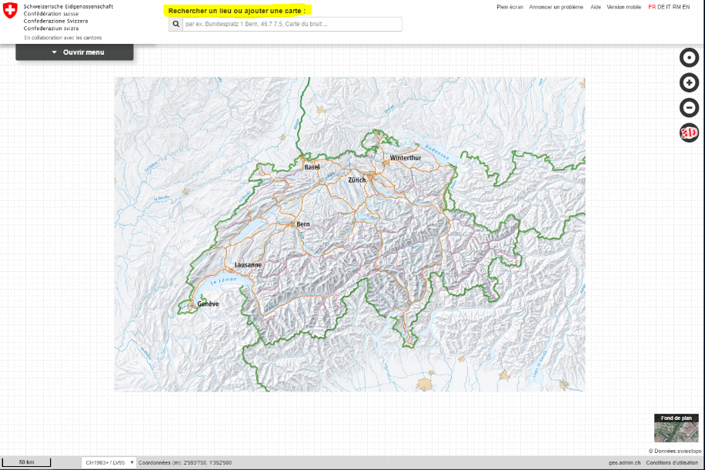

- Sur la carte qui apparaît, zoomer moins pour faire apparaître une plus grande surface de la carte jusqu’à ce que l’échelle 1000 m figure en bas à gauche de la carte.

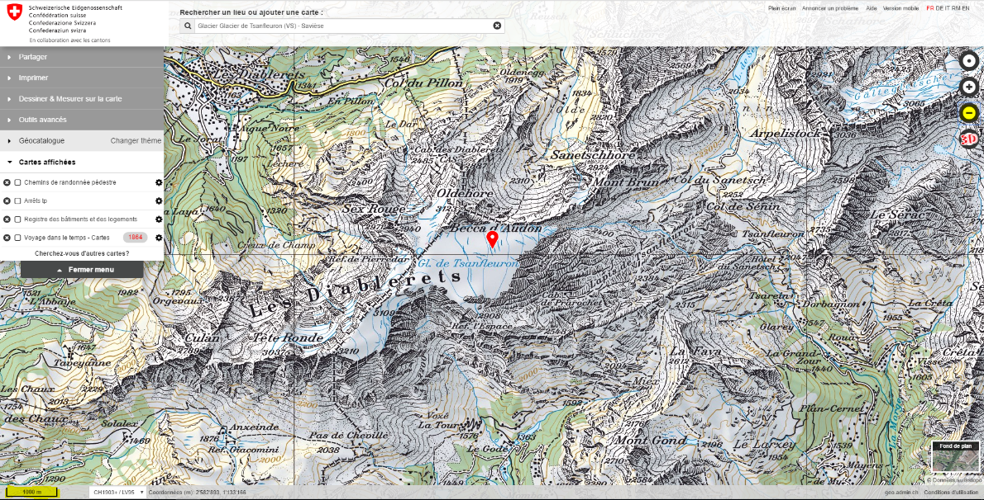

- Sous l’onglet Cartes affichées, choisir Voyage dans le temps

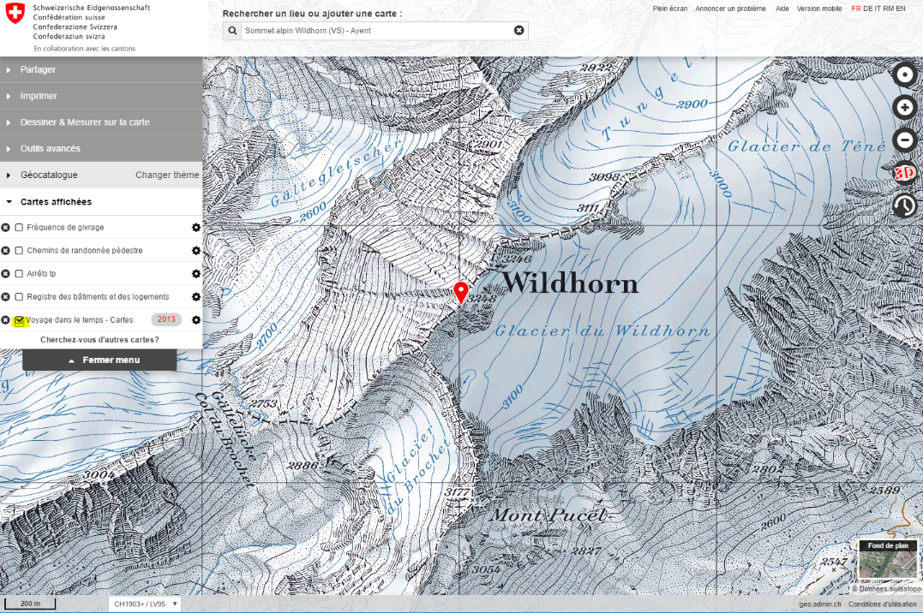

Si l’onglet Voyage dans le temps n’apparaît pas, rechercher la carte avec l’outil de recherche en tapant Voyage dans le temps. Dans le menu de gauche, sous Cartes affichées, cliquez sur Voyage dans le temps

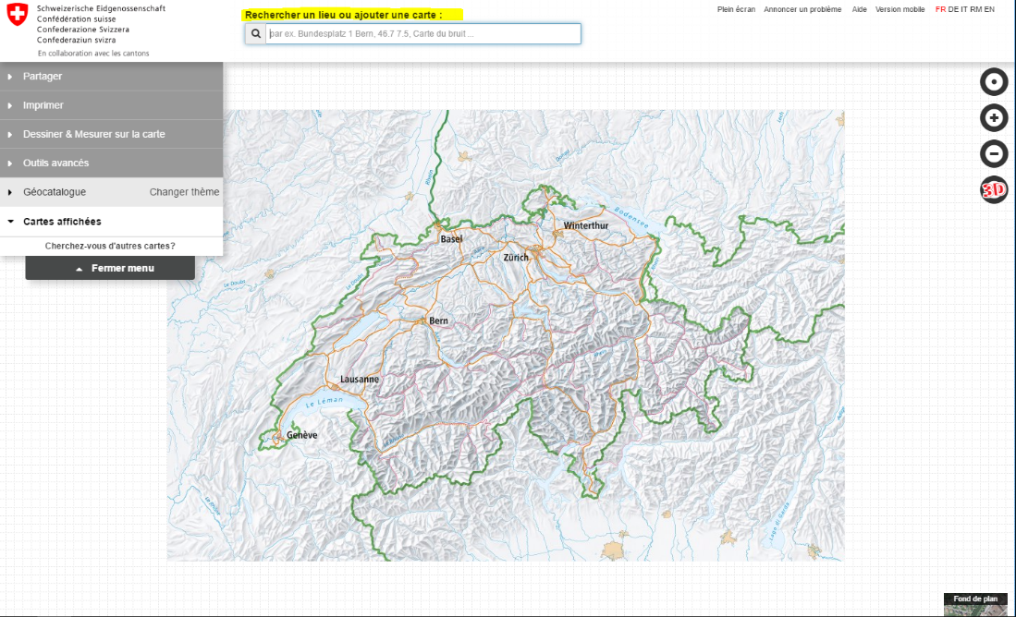

- Pour afficher une carte de l’année souhaitée, cliquez sur l’année et choisir l’année 1967 en déroulant le menu. Ainsi, la carte de 1967 va s’afficher.

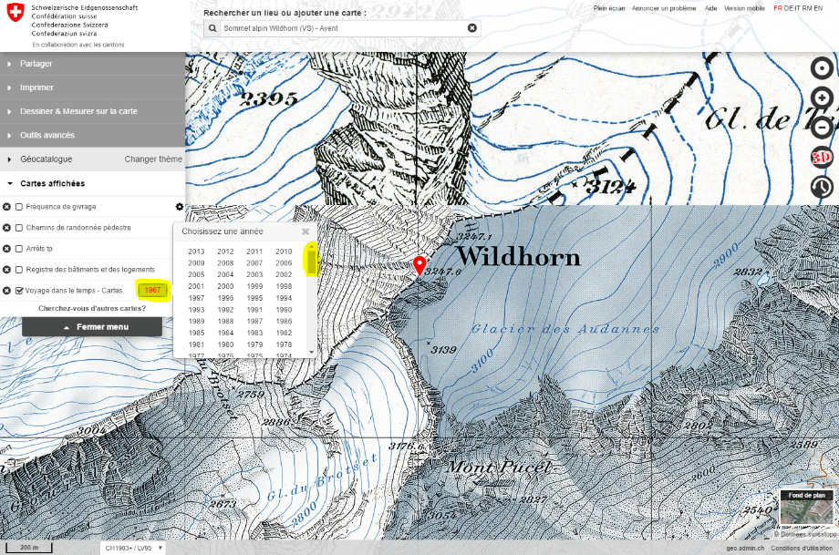

- Dans le menu de gauche, choisir Outils avancés puis Comparer.
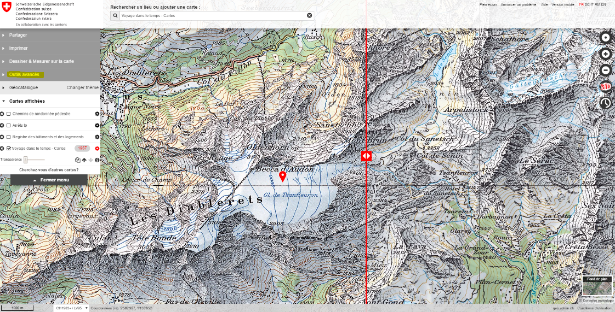

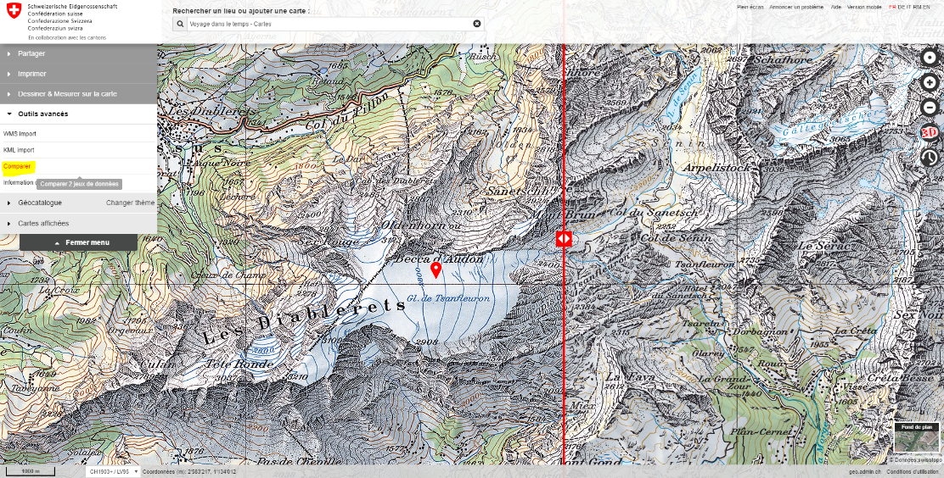

- Une barre rouge apparaît. Sur la gauche, apparaît la carte de 1967 et sur la droite, celle de 2013.

Déplacer latéralement cette barre en plaçant le curseur et noter vos observations par rapport à la taille du glacier.
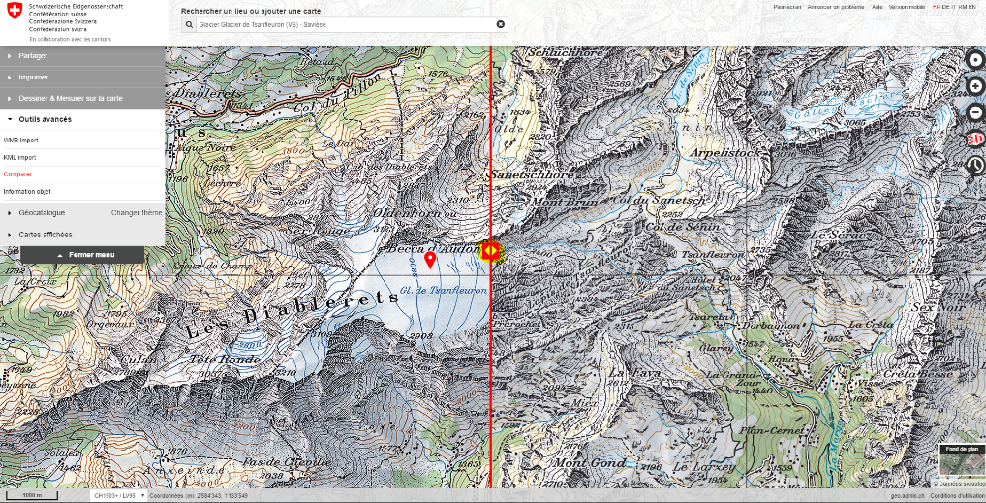

Observations par rapport à la taille du glacier :
…………………………………………………………………………………………..
…………………………………………………………………………………………..

- Remettre la ligne rouge au centre et descendre légèrement la carte affichée jusqu’à ce que le village de Gsteig apparaisse en haut de la carte. Le glacier du Tsanfleuron doit toujours être visible sur le bas de la carte.
Déplacer la barre rouge sur la droite et noter vos observations par rapport au lac de Sénin.

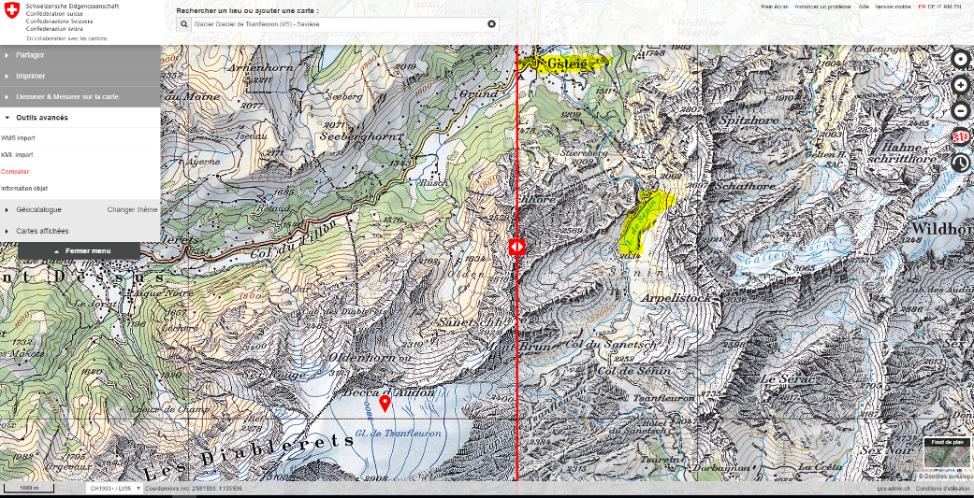

Observation par rapport au lac de Sénin :
…………………………………………………………………………………………………………………………………………………………………………………………

- Pour comparer une carte de 1967 et celle de 1883, cliquer sur le bouton situé à gauche de 1967.
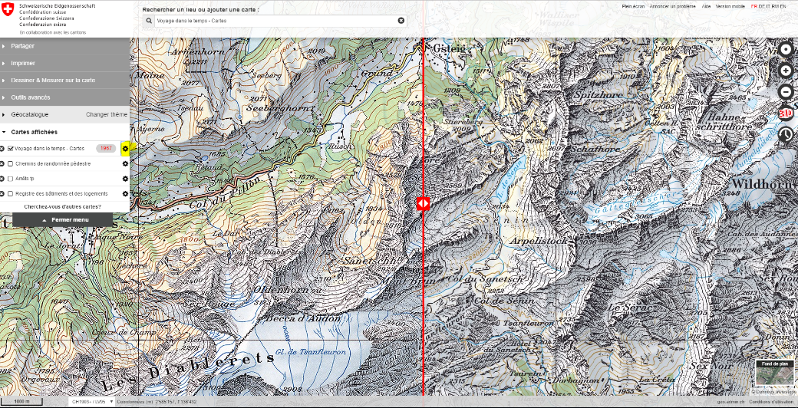

Sélectionner le signe les 2 cartes superposées et sélectionner la date 1883. A gauche apparaît la carte de 1967 et à droite celle de 1883.

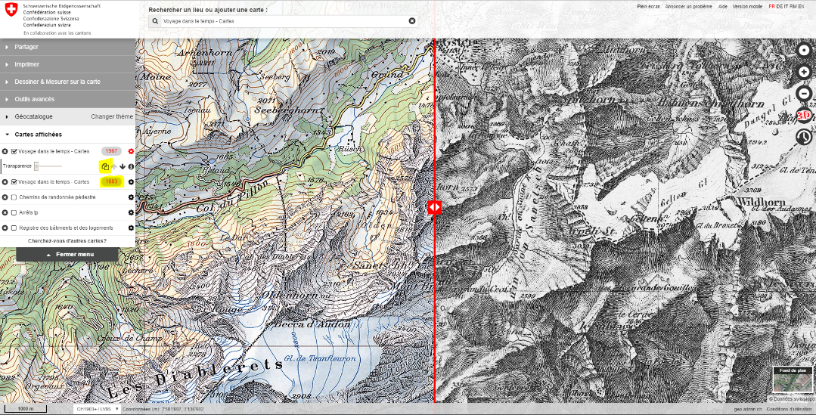

En quelle année le glacier du Tsanfleuron était-il le plus étendu ?
En 1883, 1967 ou 2013 ? ………………….

